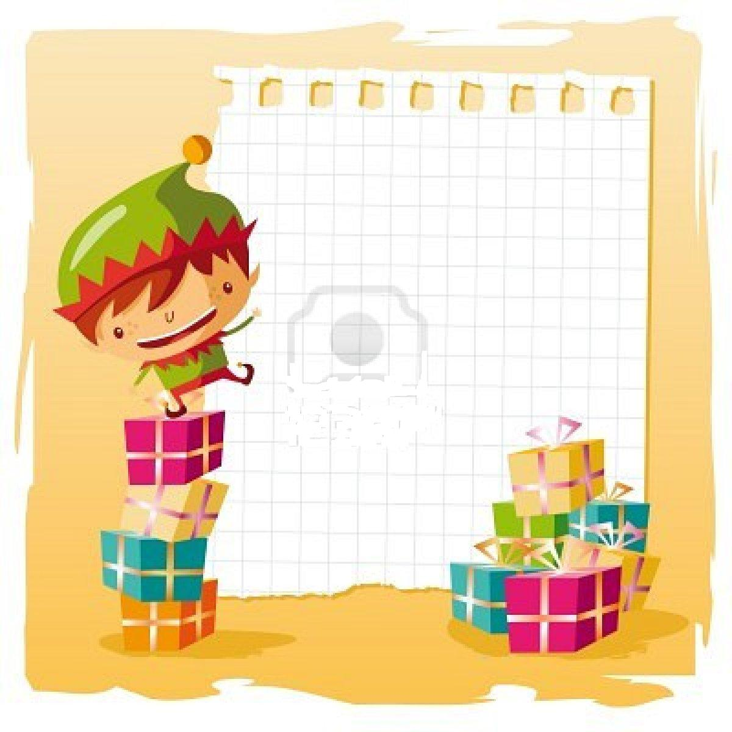
1^{η} Τάξη
ΚΟΛΛΕΓΙΟ ΑΘΗΝΩΝ
ΔΗΜΟΤΙΚΟ
ΒΙΒΛΙΟΘΗΚΗ Ελληνικά Παραμύθια
Αισώπου μύθοι. Καλαμάτα: Κόκκινο, 2011
Αρματάς, Ανδρέας. Η Λελέκα σηκώνει κεφάλι. Αθήνα, Πατάκης, 2012.
Κάββαλου, Στέργια. Η κόκκινη πινέζα. Αθήνα: Ιπτάμενο Κάστρο, 2010.
Κυρίτση, Λεμονιά. Ένα ζευγάρι άσπρα γάντια, χοντρές μάλλινες κάλτσες κι ένα κόκκινο
σκουφί. Αθήνα, 2011 ( το συγκεκριμένο βιβλίο μπορείτε να το βρείτε μόνο στα
βιβλιοπωλεία Ευριπίδης, Κασσιόπη, Monogram, Χάρτης).
Κυρίτση-Τζιώτη, Ιωάννα. Πιάστε την Ξαφρούλα. Αθήνα: Παρρησία, 2012.
Νευροκοπλή, Βασιλική. Χάρτινα όνειρα. Αθήνα: Διάπλαση, 2011.
Παπαγιάννη, Μαρία. Χριστούγεννα καιρός για θαύματα. Αθήνα, Πατάκης, 2012.
Ξένα Παραμύθια
Alemagna, Beatrice. Το γιγάντιο πραγματάκι. Καλαμάτα, Κόκκινο, 2011.
Butler, Christina. Το πεφταστέρι. Πάτρα: Κόκκινη κλωστή δεμένη, 2009.
Black, Birdie. Ένα δώρο για τον καθένα. Αθήνα, Ίκαρος, 2012.
Chaussette, Adieu. Αντίο Καλτσούλη. Καλαμάτα: Κόκκινο, 2011.
Cousseau, Alex. Ο Κάρολος στο σχολείο των δράκων. Αθήνα: Νεφέλη, 2011.
Ferri, Giuliano. Ο μικρός γυρίνος στον μεγάλο κόσμο. Αθήνα: Πατάκης, 2011.
Freedman, Claire. Στο θαυμαστό κόσμο των χιονονιφάδων. Πάτρα: Κόκκινη κλωστή
δεμένη, 2009.
Landa, Norbert. Συγνώμη! Πάτρα: Κόκκινη κλωστή δεμένη, 2009.
Sellier, Marie. Οι 10 πρώτοι μου πίνακες ζωγραφικής. Αθήνα, Πατάκης, 2012.
Vast, Emilie. Ένα δέντρο μια φορά. Καλαμάτα: Κόκκινο, 2012.
Velthuijs, Max. Ο βάτραχος είναι βάτραχος. Αθήνα: Πατάκης, 2012.
Victor, Sylvain. To πρόβατο που δεν είχε καθόλου τύχη. Καλαμάτα: Κόκκινο, 2011.
Χριστουγεννιάτικα Παραμύθια
Kωτσαλίδου, Δόξα. Το χελιδόνι που περίμενε τα Χριστούγεννα. Αθήνα: Ελληνοεκδοτική,
2010.
Μιχαλοπούλου, Αμάντα. Η εγγονή του Αϊ-Βασίλη. Αθήνα: Καστανιώτης, 2011.
Πετρή, Δέσποινα. Ο μικρός τυμπανιστής. Αθήνα: Εκδοτικός Οργανισμός Λιβάνη, 2012.
Τριβιζάς, Ευγένιος. Το ποντικάκι που ήθελε να αγγίξει ένα αστεράκι. Αθήνα: Μεταίχμιο,
2012.
Freedman, Claire. Η μαγεία των Χριστουγέννων. Αθήνα: Άγκυρα, 2007.
Milbourne, Anna. Η ιστορία της Γέννησης. Αθήνα: Βιβλιόφωνο, 2010.

